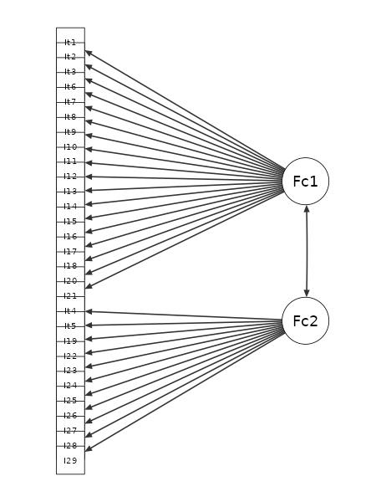 Figure 1. Construct validity

Table 1. Criterion validity
Matriz de Correlaciones
 |  |  |  | Dimensión de recerca IDREPA |  |  |  | IDRI-EPA
Dimensión de recerca IDREPA |  | R de Pearson |  | —
 |  | gl |  | —
 |  | valor p |  | —
IDRI-EPA |  | R de Pearson |  | 0.445*** |  |  |  | —
 |  | gl |  | 69 |  |  |  | —
 |  | valor p |  | <.001 |  |  |  | —
Nota. * p < .05, ** p < .01, *** p < .001

Matriz de Correlaciones
 |  |  | A |  | B
A | R de Pearson |  | —
A | gl |  | —
A | valor p |  | —
A | Rho de Spearman |  | —
A | gl |  | —
A | valor p |  | —
B | R de Pearson |  | 0.445*** |  | —
B | gl |  | 69 |  | —
B | valor p |  | <.001 |  | —
B | Rho de Spearman |  | 0.373** |  | —
B | gl |  | 69 |  | —
B | valor p |  | 0.001 |  | —
Nota. * p < .05, ** p < .01, *** p < .001

⁎
Statistically significant Spearman Correlation Coefficients at 0.05 significance level

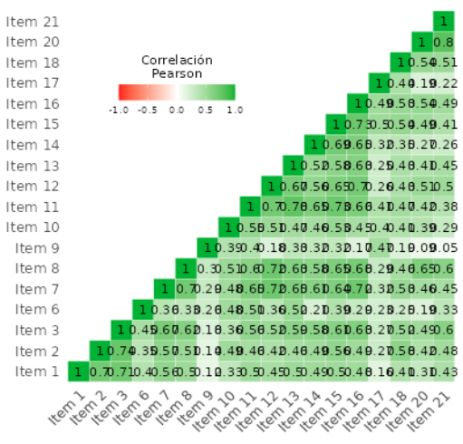
Figure 2: Correlation matrix

Table 2: Spanish version of IDRI-EPA
FACTOR 1: PRÁCTICA BASADA EN LA EVIDENCIA | FACTOR 2: PARTICIPACIÓN EN INVESTIGACIÓN
- Realiza sistemáticamente búsquedas de evidencias científicas para responder a preguntas clínicas. | 21. Asegura la recogida de datos fiable.
- Evalúa clínicamente la evidencia preevaluada relevante (guías clínicas, estudios primarios) y evalúa los métodos utilizados. | 22. Identifica y formula el problema de investigación, selecciona el marco de referencia conceptual, hipótesis y objetivos.
- Integra la evidencia externa de enfermería relacionada con la evidencia interna en la toma de decisiones sobre el cuidado del paciente. | 23. Identifica el diseño del estudio, métodos y desarrollo del procedimiento para la recogida de datos.
- Realiza investigaciones en el área de las ciencias de la salud. | 24. Ayuda a desarrollar protocolos y procedimientos.
- Participa en investigaciones para monitorizar y mejorar la calidad de las prácticas referentes a los cuidados. | 25. Colabora en la preparación de la solicitud de aprobación del comité de ética.
- Contribuye a la identificación de posibles fuentes de financiación para el desarrollo y ejecución de proyectos y/o programas clínicos. | 26. Se asegura que la recogida de datos es adecuada y consistente con el protocolo establecido previamente.
- Utiliza la investigación para guiar a la práctica y el cambio de protocolos clínicos. | 27. Sitúa los resultados en el contexto de su práctica real y los compara con otras evidencias.
- Identifica la información clínica a recoger y estar disponible en sistemas informáticos para futuros proyectos en investigación enfermera, así como para proyectos que garanticen la calidad asistencial. | 28. Presenta resúmenes en congresos en formato póster o comunicaciones orales.
- Colabora con los informáticos en el diseño de las TIC (tecnologías de la información y la comunicación) para proyectos que garanticen la calidad y la investigación en enfermería. | 29. Presenta resultados de su investigación en revistas científicas.
- Lidera equipos transdisciplinarios en la aplicación de evidencia sintetizada para iniciar decisiones clínicas y cambios en la práctica.
- Genera evidencia interna a través de proyectos.
- Mide procesos y resultados de decisiones clínicas basada en la evidencia.
- Participa en la generación de evidencia.
- Asesora a otros profesionales en la toma de decisiones basada en la evidencia.
- Implementa estrategias para mantener la cultura de PBE.
- Comunica la mejor evidencia a otros profesionales y grupos de investigación.
- Formula políticas sanitarias de cuidados y procedimientos los basados en la evidencia.
- Identifica los estándares de la práctica, las guías basadas en la evidencia y los indicadores de calidad relevantes para la práctica.
- Determina si es necesario el cambio en la práctica asistencial.
- Identifica los objetivos deseados.

IDRIEPA English version:
Factor 1. Evidence-Based Practice
- Systematically searches for scientific evidence to answer clinical questions.
- Critically appraises relevant pre-appraised evidence (e.g., clinical practice guidelines and primary studies) and evaluates the methods used.
- Integrates external nursing evidence with internal evidence when making patient care decisions.
- Conducts research in the field of health sciences.
- Participates in research activities aimed at monitoring and improving the quality of care practices.
- Contributes to identifying potential funding sources for the development and implementation of projects and/or clinical programmes.
- Uses research evidence to guide clinical practice and support changes in clinical protocols.
- Identifies clinical information that should be collected and made available within information systems for future nursing research projects and quality improvement initiatives.
- Collaborates with information technology specialists in the design of information and communication technologies (ICTs) that support nursing research and quality improvement projects.
- Leads transdisciplinary teams in applying synthesized evidence to support clinical decision-making and practice change.
- Generates internal evidence through research and quality improvement projects.
- Measures processes and outcomes associated with evidence-based clinical decisions.
- Participates in the generation of evidence.
- Advises other healthcare professionals on evidence-based decision-making.
- Implements strategies to sustain an evidence-based practice culture.
- Communicates the best available evidence to healthcare professionals and research groups.
- Develops healthcare policies, care procedures, and protocols based on scientific evidence.
- Identifies practice standards, evidence-based guidelines, and quality indicators relevant to clinical practice.
- Determines whether changes in clinical practice are required.
- Identifies desired outcomes and objectives for practice improvement.

Factor 2. Research Participation
- Ensures reliable data collection.
- Identifies and formulates research problems and selects the conceptual framework, hypotheses, and objectives.
- Identifies the study design, methods, and procedures for data collection.
- Assists in the development of research protocols and procedures.
- Collaborates in preparing applications for ethics committee approval.
- Ensures that data collection is conducted appropriately and in accordance with the established protocol.
- Interprets research findings within the context of clinical practice and compares them with existing evidence.
- Presents research abstracts at scientific conferences in poster or oral presentation formats.
- Publishes research findings in scientific journals.

